TOKYO SHIZUOKA YAMANASHI
ARROW FUJI AUTUMN 5D3N
ทัวร์ เรียล เรียล...โตเกียว พาไปดู ส้มแดงเหลือง

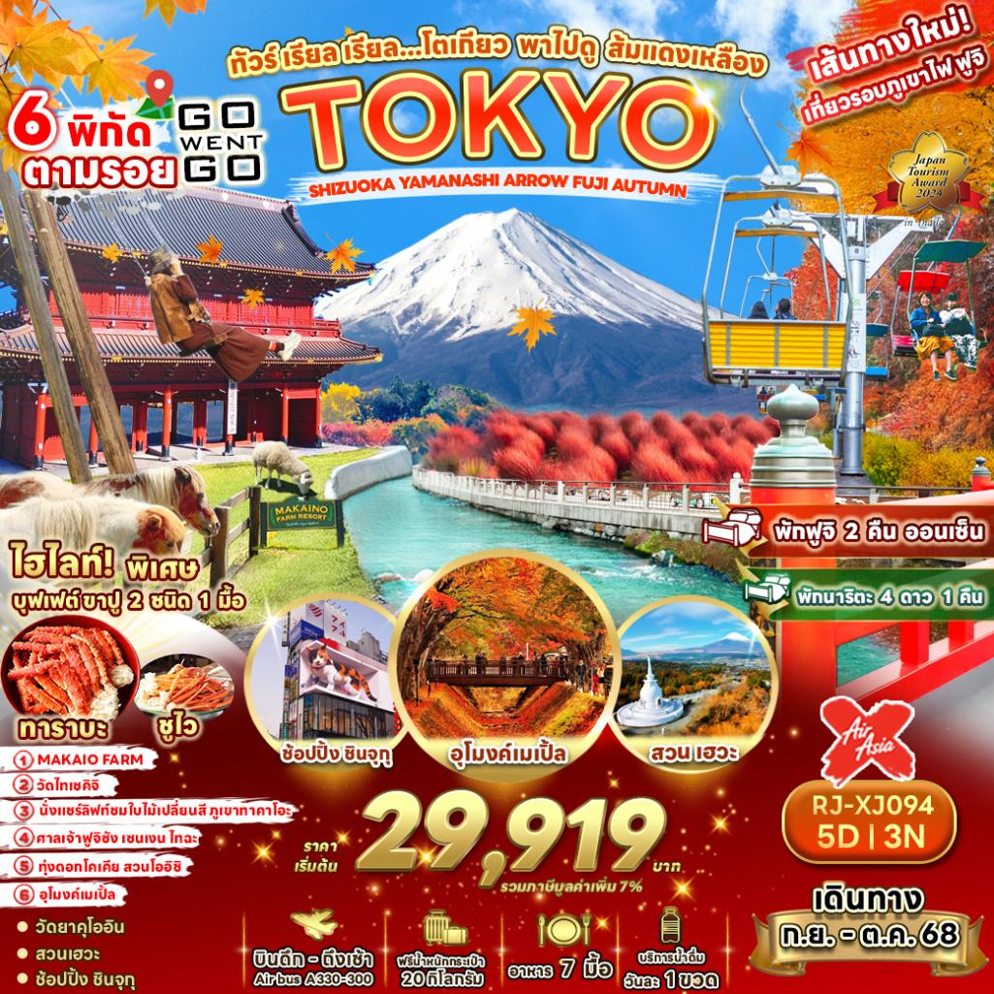

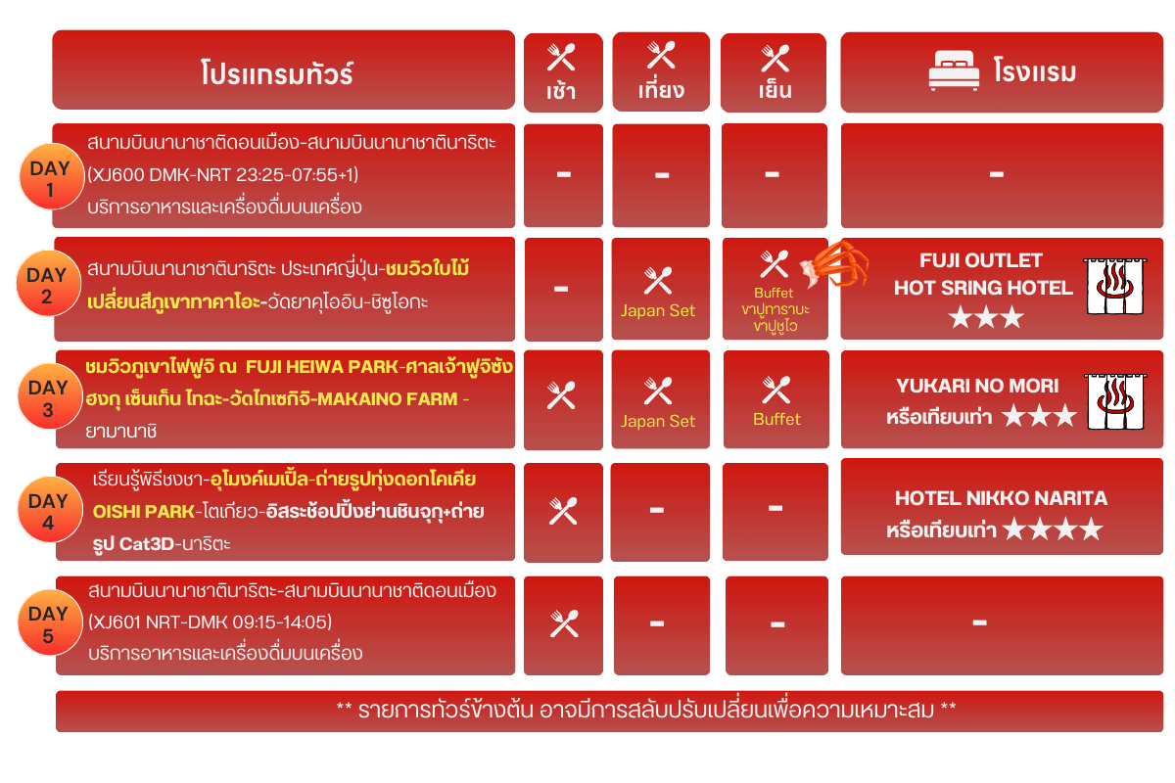




อัตราค่าบริการ
กำหนดการเดินทาง | Ticket PNR | ราคา
 |  | ผู้ใหญ่ | เด็กอายุต่ำกว่า 2 ปี | พักเดี่ยว
25-29 กันยายน 2568 | JDHB3K | 29,919 | 8,900.- | 9,900.-
03-07 ตุลาคม 2568 | IY9DVJ | 36,919 | 8,900.- | 9,900.-
06-10 ตุลาคม 2568 | V6TMKI | 36,919 | 8,900.- | 9,900.-
07-11 ตุลาคม 2568 | K4S57Y | 36,919 | 8,900.- | 9,900.-
13-17 ตุลาคม 2568 | N3SYUB | 38,919 | 8,900.- | 9,900.-
14-18 ตุลาคม 2568 | VH585E | 38,919 | 8,900.- | 9,900.-
15-19 ตุลาคม 2568 | E6PI5P | 38,919 | 8,900.- | 9,900.-
18-22 ตุลาคม 2568 | A74GHC | 38,919 | 8,900.- | 9,900.-
24-28 ตุลาคม 2568 | VDM6JQ |   38,919 | 8,900.- | 9,900.-
25-29 ตุลาคม 2568 | DBHMWT | 38,919 | 8,900.- | 9,900.-
26-30 ตุลาคม 2568 | H4879L | 38,919 | 8,900.- | 9,900.-

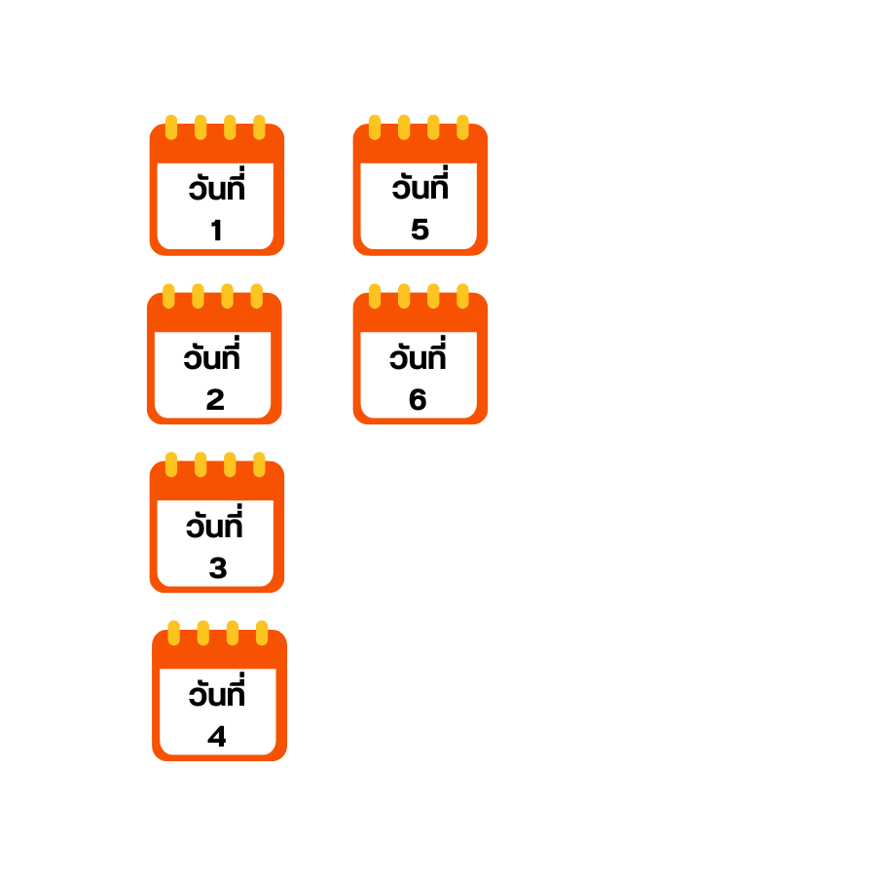
สนามบินนานาชาติดอนเมือง (กรุงเทพฯ)

20.00 น. คณะพร้อมกัน ณ อาคารผู้โดยสารขาออกระหว่างประเทศ ชั้น 3 ประตู 1
สนามบินนานาชาติดอนเมือง เคาน์เตอร์ สายการบิน THAI AIR ASIA X (XJ)
พบเจ้าหน้าที่ของบริษัทฯ คอยให้การต้อนรับและอำนวยความสะดวก
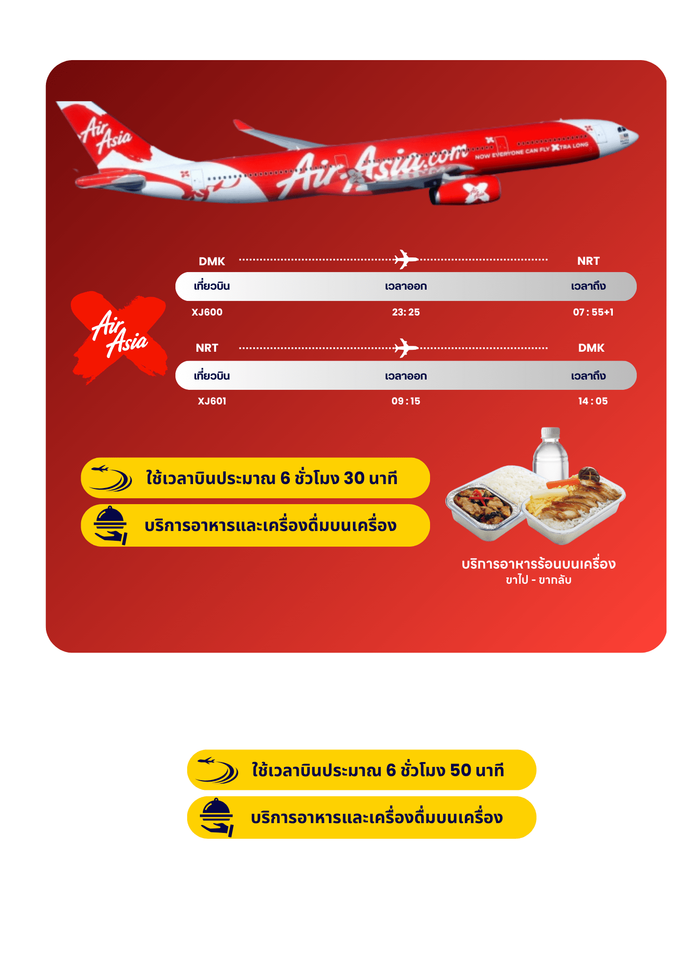

23.25 น. ออกเดินทางสู่ กรุงโตเกียว ประเทศญี่ปุ่น โดยสายการบิน THAI AIR ASIA X (XJ)
เที่ยวบินที่ XJ 600

สนามบินนานาชาตินาริตะ ประเทศญี่ปุ่น-ชมวิวใบไม้เปลี่ยนสีภูเขาทาคาโอะ-
วัดยาคุโออิน-ชิซูโอกะ

07.55 น. คณะเดินทางถึง สนามบินนานาชาตินาริตะ ประเทศญี่ปุ่น
(เวลาที่ประเทศญี่ปุ่นจะเร็วกว่าประเทศไทย 2 ชม. ควรปรับนาฬิกาของท่านเพื่อสะดวกในการนัดหมาย) หลังผ่านพิธีตรวจคนเข้าเมือง และรับสัมภาระเรียบร้อยแล้ว จากนั้นนำท่านเดินทางสู่ เมืองฮะจิโอจิ (Hachioji) ห่างจากสนามบินประมาณ 2 ชม.
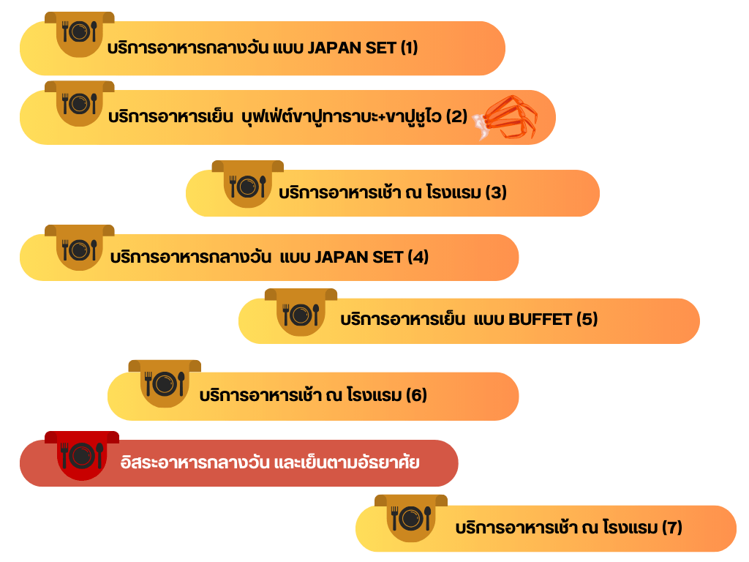

จากนั้นนำท่านสู่ “ภูเขาทาคาโอะ” (Mt.Takao) เป็นชื่อภูเขาลูกหนึ่งในเมืองฮาจิโอจิ นับเป็นจุดเดินเขายอดนิยมของกรุงโตเกียวทุกๆ ปีจะมีคนมาเดินเขาที่นี่กว่า 2.5 ล้านคน เพราะเดินทางง่ายใกล้ตัวเมืองโตเกียวใช้เวลาเดินทางประมาณ 1 ชั่วโมง เป็นสถานที่ยอดนิยมของชาวเมืองโตเกียว นอกจากจะเดินทางง่ายที่นี่ยังมีวิวสวยงาม อากาศสดชื่นทุกฤดู และยังสามารถมองเห็นยอดูเขาไฟฟูจิได้ในวันที่ท้องฟ้าเปิด นำท่านนั่ง กระเช้าห้อยขา สู่ด้านบนเขาทาคาโอะ ด้านบนยังมี วัดยาคุโออิน วัดที่เป็นจุดศูนย์กลางของการบูชาบนภูเขาทาคาโอะ (ราคาทัวร์รวมค่ากระเช้า) หมายเหตุ ในกรณีกระเช้าปิดให้บริการเนื่องจากสภาพอากาศไม่ดี ฝนตก ลมแรง หรือปิดซ่อมบำรุง ทางบริษัทฯ ขอสงวนสิทธิ์เปลี่ยนวิธีการเดินทางสู่ยอดเขา
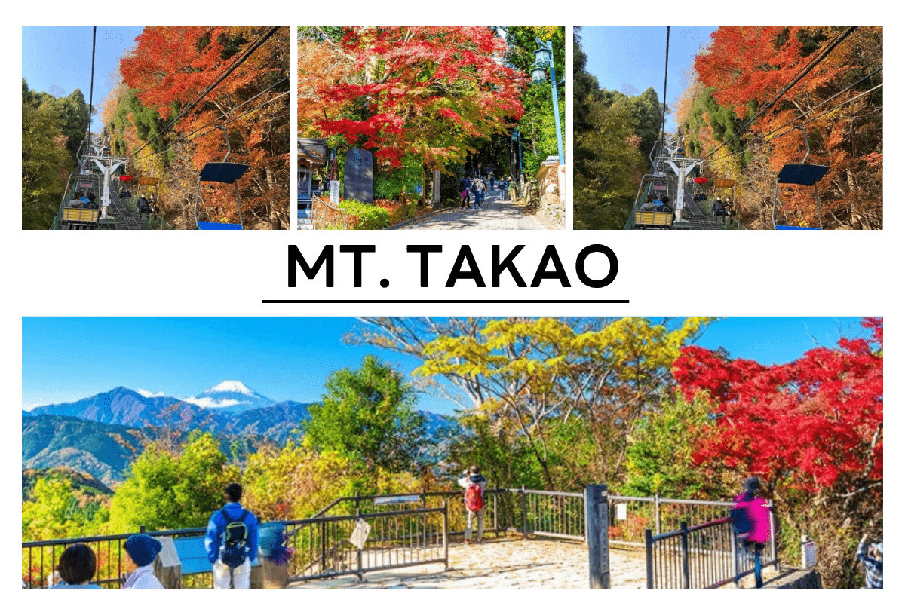

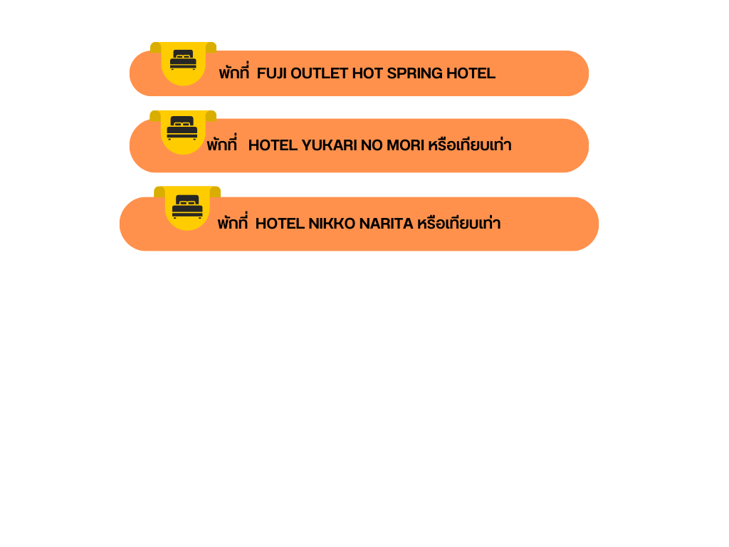
จากนั้นนำทางเดินทางสู่ จังหวัดชิซูโอกะ เป็นที่ตั้งของภูเขาฟูจิและมีชื่อเสียงของการปลูกชาเขียวที่ดีที่สุดในญี่ปุ่น นำท่านเข้าสู่ที่พัก

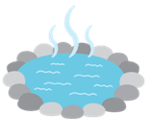
ให้ท่านได้ผ่อนคลายกับการแช่น้ำแร่ออนเซ็นธรรมชาติ เชื่อว่าถ้าได้แช่น้ำแร่แล้ว
จะทำให้ผิวพรรณสวยงาม และช่วยให้ระบบหมุนเวียนโลหิตดีขึ้น

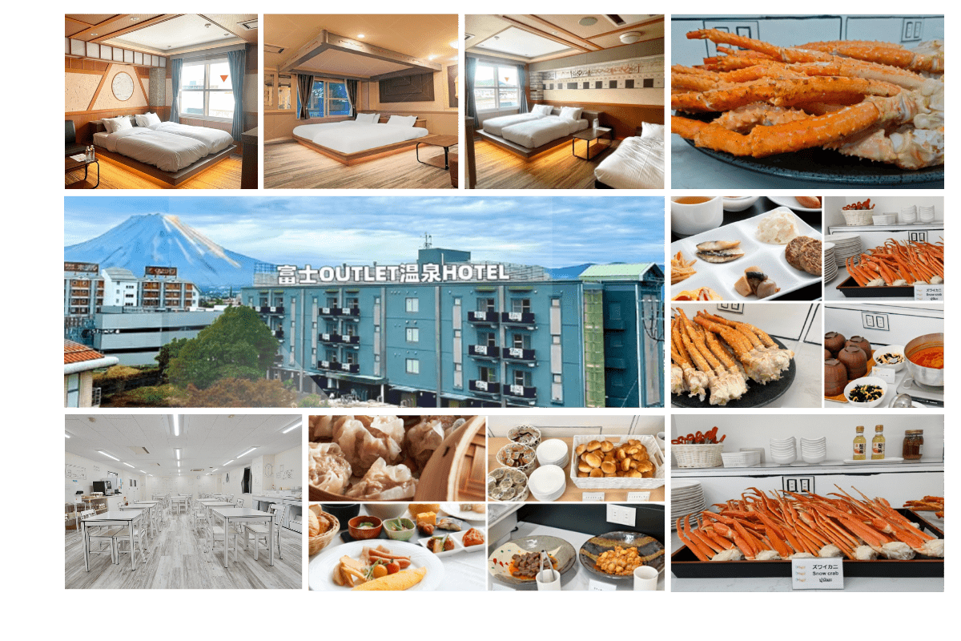

ชมวิวภูเขาไฟฟูจิ ณ FUJI HEIWA PARK-ศาลเจ้าฟูจิซัง ฮงกุ เซ็นเก็น ไทฉะ-
วัดไทเซกิจิ-MAKAINO FARM -ยามานาชิ

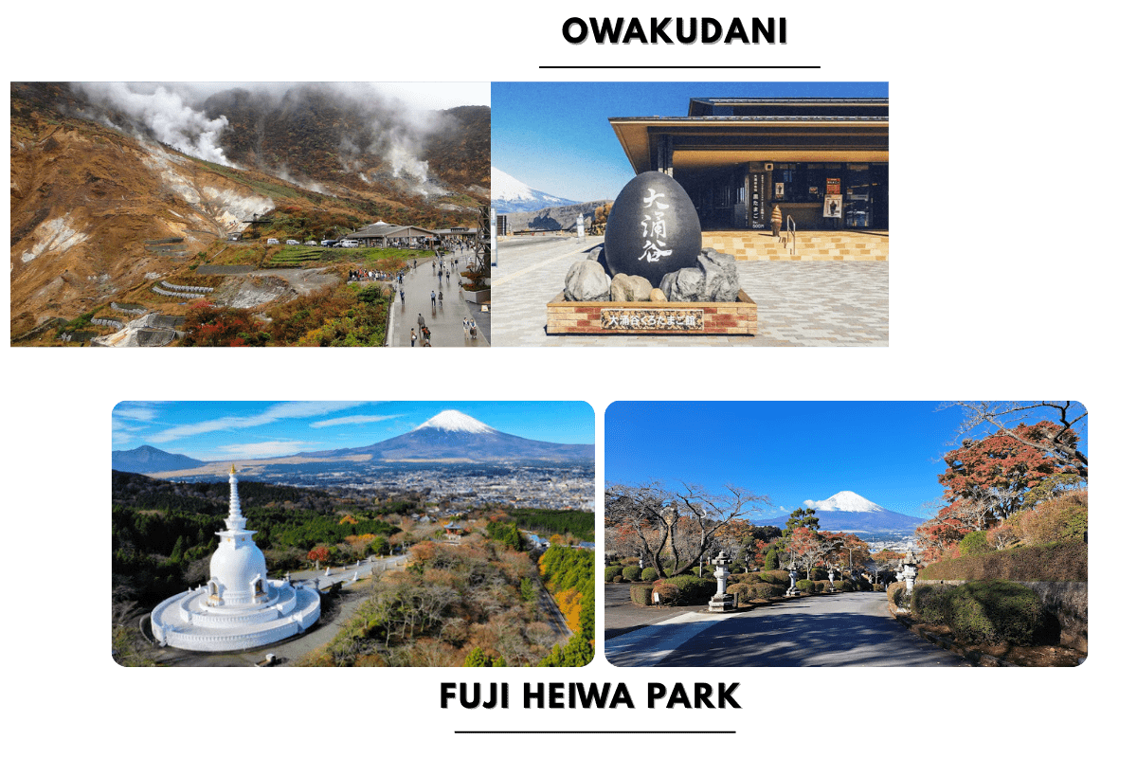
นำท่านเดินทางสู่จุดชมวิวภูเขาไฟฟูจิ ณ Fuji Heiwa Park หรือ "สวนสันติภาพเฮวะ" เป็นจุดชมวิวที่ท่านสามารถมองเห็นภูเขาไฟฟูจิได้อย่างเต็มตาจากสวนแห่งนี้ โดยด้านบนจะมีเจดีย์สีขาวทรงลังกา และบริเวณรอบเจดีย์ใช้วิธีเจาะช่องหน้าต่างและมีพระพุทธรูปประดิษฐานอยู่ทั้ง 4 ด้านของเจดีย์และยังมีรูปปั้นสิงห์ ที่ได้รับมอบมาจากประเทศต่างๆ ที่นับถือศาสนาพุทธประดับอยู่ ซึ่งถือเป็นสัญลักษณ์ของผู้พิทักษ์สถานที่ศักดิ์สิทธิ์ตามความเชื่อแบบพุทธ

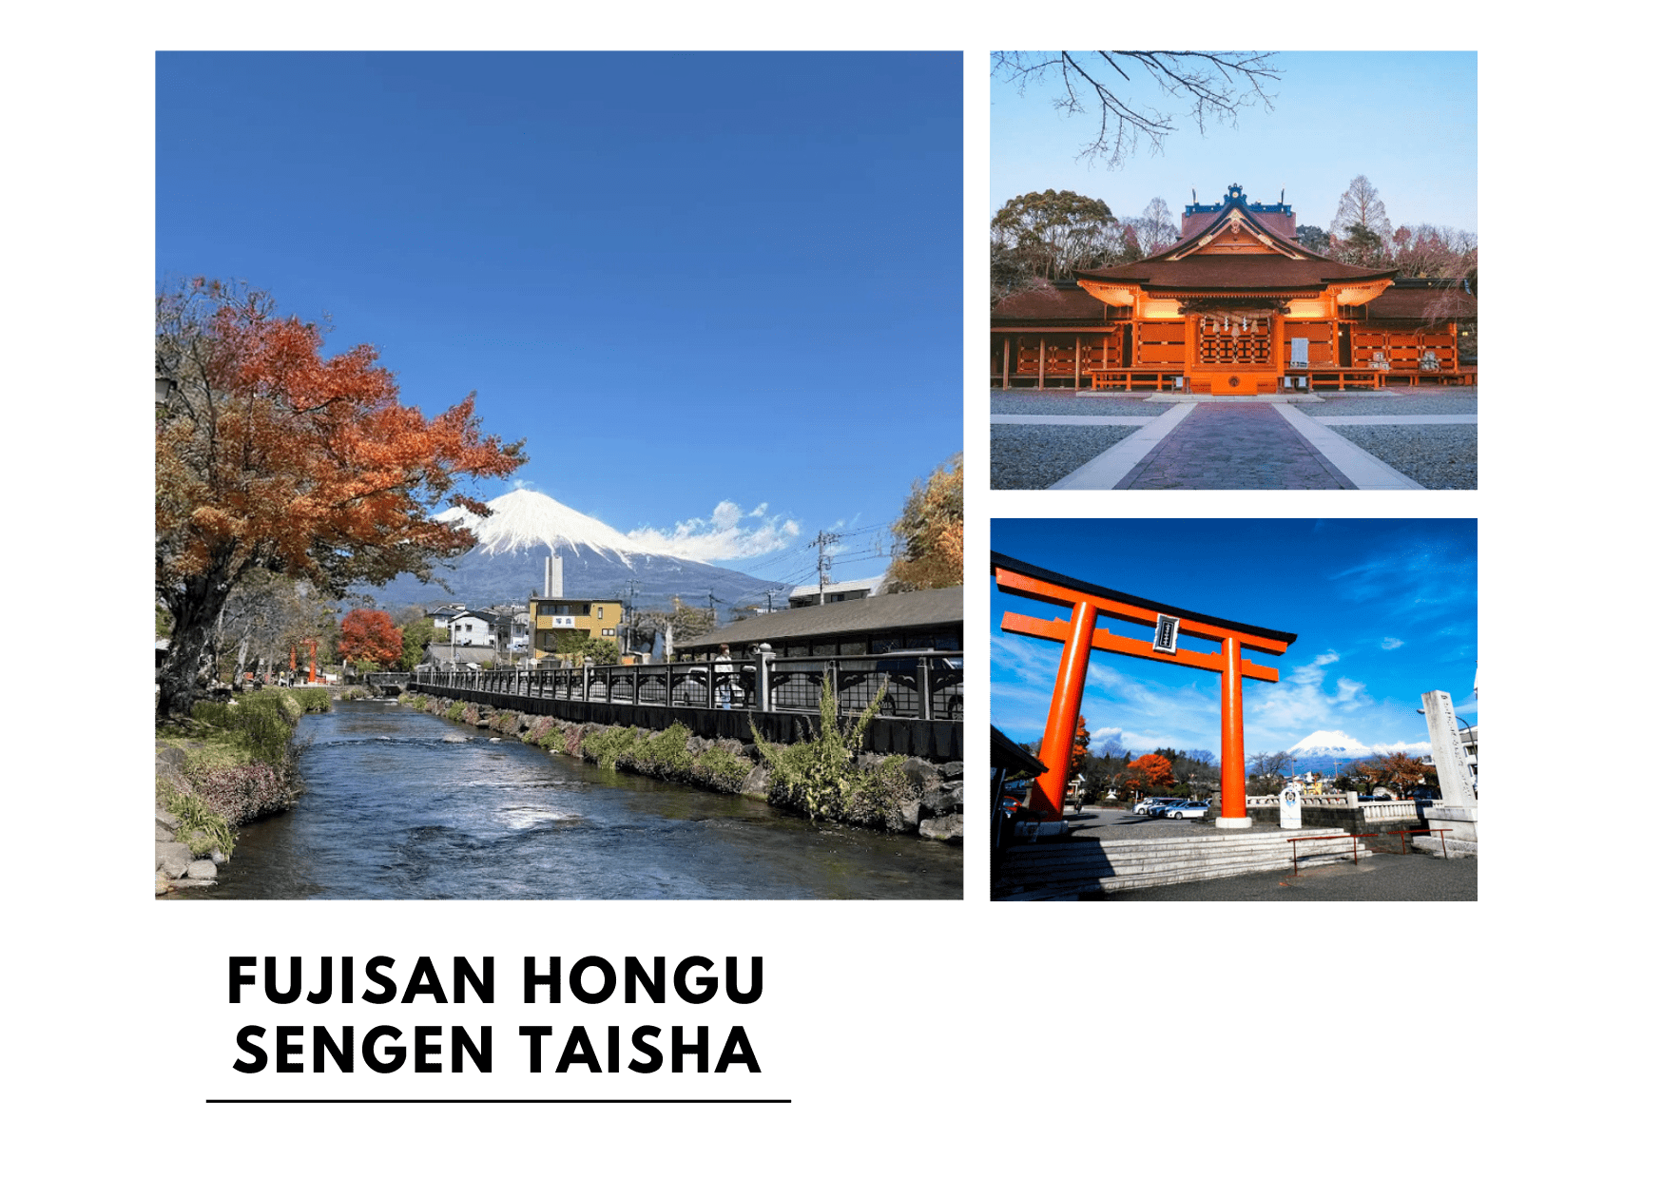
จากนั้นนำท่านเดินทางสู่ ศาลเจ้าฟูจิซัง ฮงกุ เซ็นเก็น ไทฉะ (Fujisan Hongu Sengen Shrine) เป็นศาลเจ้าชินโต ตั้งอยู่ทางทิศตะวันตกเฉียงใต้ของฐานภูเขาไฟฟูจิ ศาลเจ้าแห่งนี้นั้น เป็นศาลเจ้าที่มีประวัติความเป็นมายาวนานราว 1,000 ปี และยังนับว่าเป็นศาลเจ้าหลักของ ศาลเจ้าอาซามะ (Asama) หรือ เซนเงน (Sengen) ที่มีอยู่กว่า 1,300 แห่งทั่วญี่ปุ่น

นำท่านสู่ วัดไทเซคิจิ (Taisekiji Temple) (ถ่ายรูปกับซุ้มประตูด้านนอก) วัดหลักของศาสนาพุทธนิกายนิจิเร็น จุดชมใบไม้เปลี่ยนสีที่สวยงามอีกแห่งนึงของประเทศญี่ปุ่น ด้วยวิวทิวทัศน์ภูเขาไฟฟูจิทางด้านข้างของซุ้มประตูวัด รายล้อมด้วยต้นไม้หลายหลากสายพันธุ์ที่เปลี่ยนสีจากสีเขียวเข้มเป็นสีส้ม สีแดง สีน้ำตาล ในวันที่ท้องฟ้าเปิดมองเห็นภูเขาไฟฟูจิช่างเป็นภาพที่งดงามยิ่ง อิสระให้ท่านเก็บภาพความงดงามตามอัธยาศัย
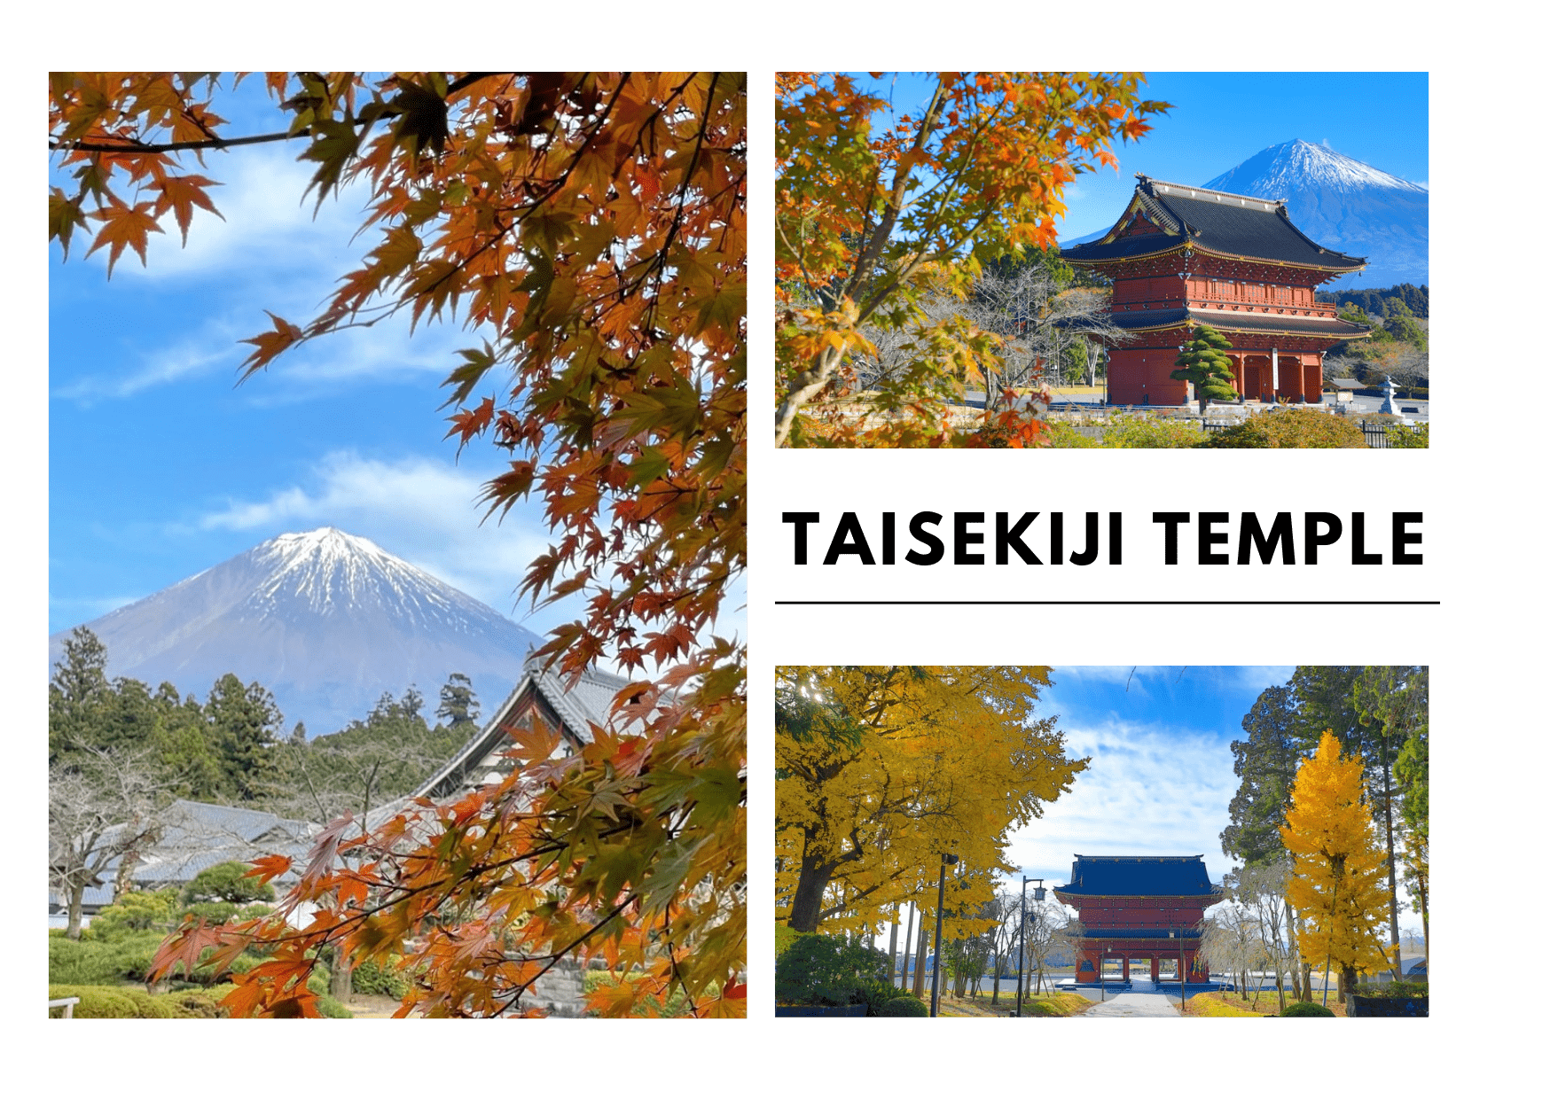

นำท่านเดินทางสู่ MAKAINO FARM ตั้งอยู่ในเมืองฟูจิโนมิยะ จังหวัดชิซูโอกะ บริเวณตีนภูเขาไฟฟูจิ โดยฟาร์มแห่งนี้มีโซนที่สามารถทำกิจกรรมหลายๆ อย่างได้ครบจบที่เดียว เช่น สนามกีฬา เต็นท์พักแรม ทุ่งดอกไม้ และทุ่งหญ้าเลี้ยงสัตว์ นอกจากนี้ ไฮไลท์จุดชมวิวภูเขาไฟฟูจิยอดนิยมของที่นี่เลยก็คือ ”Heidi’s Swing” เป็นชิงช้าที่เราสามารถขึ้นไปนั่งเเละกดถ่ายภาพตอนชิงช้าแกว่งเข้าใกล้ภูเขาไฟฟูจิ จุดต่อมาคือ ”Sky Counter” เคาน์เตอร์ที่มีความสูงประมาณ 4 เมตร ที่นั่งพิเศษที่เราสามารถถ่ายรูปกับภูเขาไฟฟูจิที่อยู่ตรงหน้าได้แบบจุใจ (ในกรณีที่ฟาร์มปิดให้บริการขอสงวนสิทธิ์ในการเปลี่ยนแปลงเป็นสถานที่อื่นแทน) จากนั้นนำท่านเดินทางสู่ จังหวัดยามานาชิ ( Yamanashi ) ตั้งอยู่บริเวณภูมิภาคชูบุ (Chubu) ของประเทศญี่ปุ่น เพื่อเข้าสู่ที่พัก

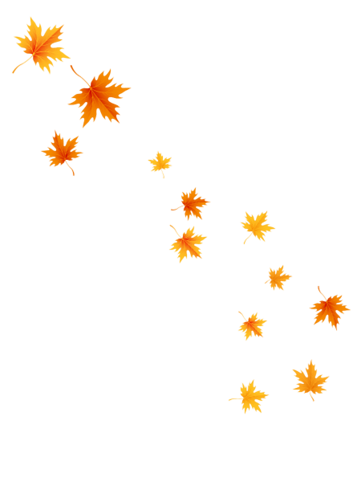
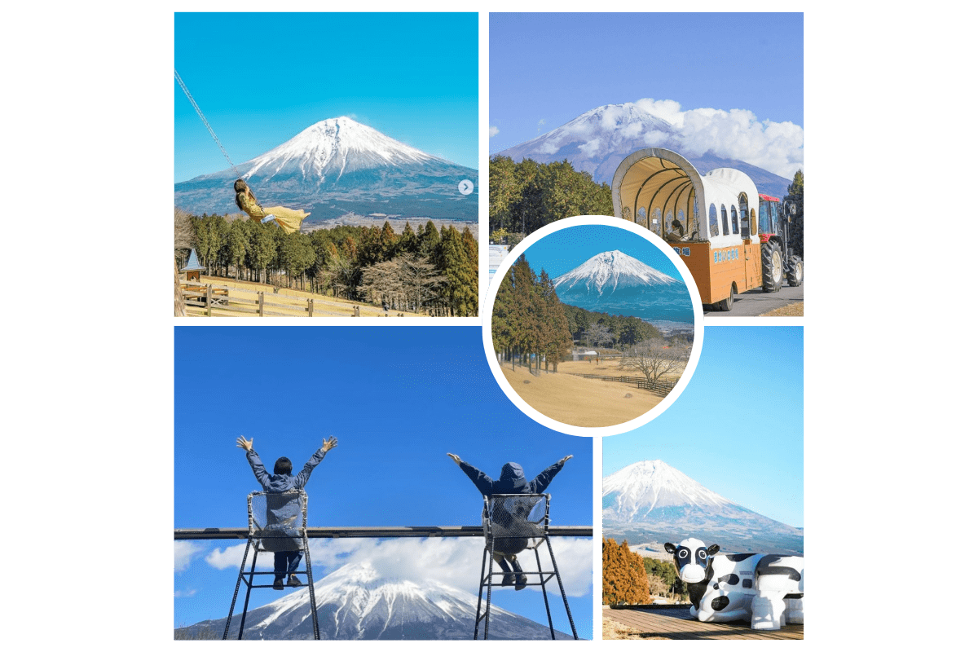
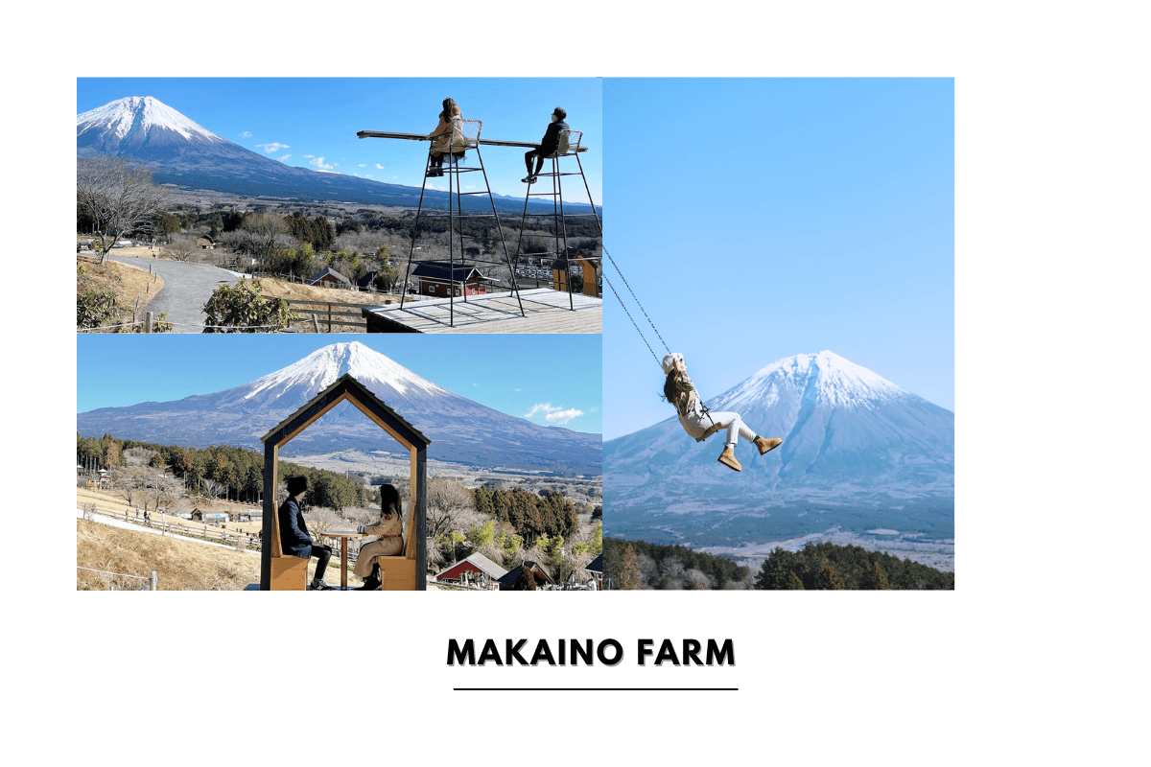

ให้ท่านได้ผ่อนคลายกับการแช่น้ำแร่ออนเซ็นธรรมชาติ เชื่อว่าถ้าได้แช่น้ำแร่แล้ว
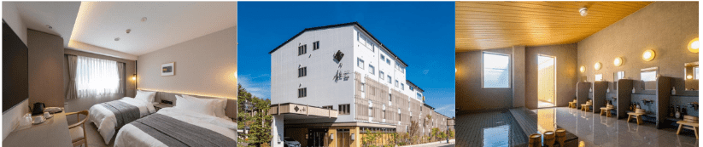
จะทำให้ผิวพรรณสวยงาม และช่วยให้ระบบหมุนเวียนโลหิตดีขึ้น

เรียนรู้พิธีชงชา-อุโมงค์เมเปิ้ล-ถ่ายรูปทุ่งดอกโคเคีย OISHI PARK-โตเกียว-
อิสระช้อปปิ้งย่านชินจุกุ+ถ่ายรูป CAT 3D-นาริตะ



จากนั้นนำท่านสัมผัสประสบการณ์พิเศษ เรียนรู้พิธีชงชาแบบญี่ปุ่น (Shikido) ให้ท่านได้เรียนรู้วิธีชงชาแบบธรรมเนียมญี่ปุ่น มีเซนเซมาสอนการชงชาแบบญี่ปุ่นตั้งแต่การวอร์มอุปกรณ์ การชง และขั้นตอนการดื่ม อีกทั้งยังเป็นการชงชาที่วิวทิวทัศน์ดีมากๆ ท่านจะได้มองเห็นทั้งวิวภูเขาไฟฟูจิ และทะเลสาบคาวากูจิโกะ
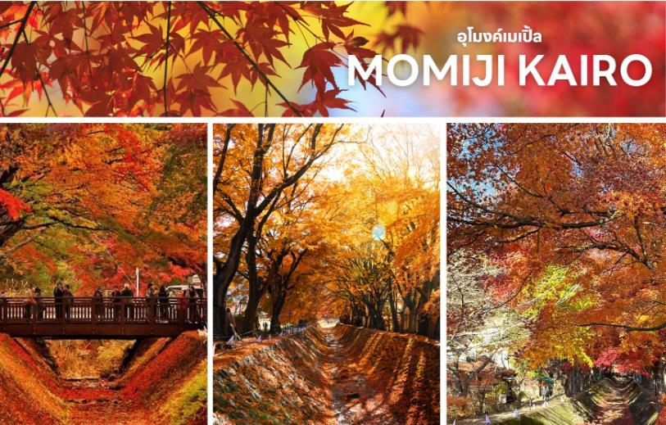
นำท่านชม อุโมงค์ใบเมเปิ้ล (MOMIJI KAIRO) เป็นสถานที่อันมีชื่อเสียงอันดับต้นๆ ในช่วงใบไม้เปลี่ยนสี และเป็นสถานที่หลักสำหรับงานเทศกาลใบไม้ร่วงฟูจิคาวากุจิโกะ ซึ่งจัดขึ้นทุกปี สามารถมองเห็นอุโมงค์ใบเมเปิ้ลที่ล้อมรอบปกคลุมถนนริมทะเลสาบได้ และเปลี่ยนเป็นสีแดงสวยงาม โดยบริเวณนี้ มีต้นเมเปิ้ลยักษ์กว่า 100 ต้น ที่มีอายุมากกว่า 80 ปี ปลูกไว้บนทั้งสองฝั่งของแม่น้ำเป็นระยะทาง 150 เมตร และมีต้นเมเปิ้ลบริเวณอื่นอีก รวมทั้งหมดกว่า 500 ต้น และทอดยาวกว่า 350 เมตร ชมใบไม้เปลี่ยนสี ฟูจิ ที่ใกล้กับทะเลสาบ คาวากุจิโกะกันที่ โมมิจิ ไคโร หรือ อุโมงค์ใบเมเปิ้ล สีส้ม สีแดงที่สวยงาม
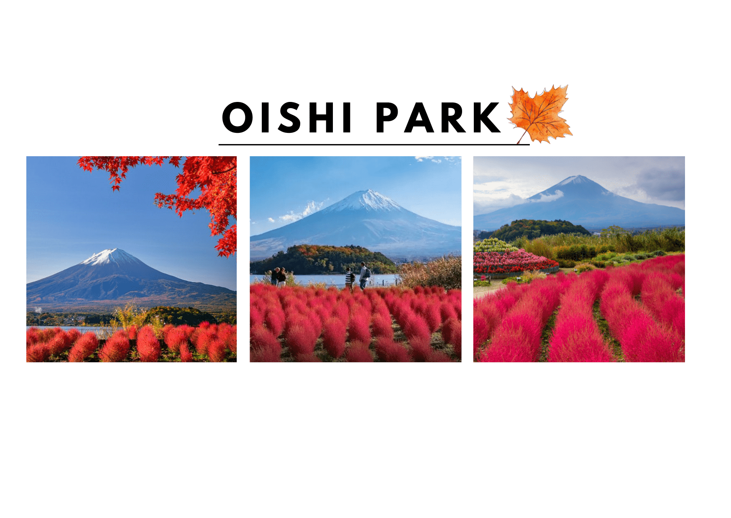
นำท่านสู่ โออิชิ พาร์ค (Oishi Park) สวนสาธารณะริมทะเลสาบคาวากูจิโกะ เป็นหนึ่งในจุดชมวิวยอดฮิตอีกแห่งนึงของภูเขาไฟฟูจิ ที่ท่านจะได้เก็บภาพความสวยงามของทะเลสาบคาวากูจิโกะที่มีฉากหลังเป็นภูเขาไฟฟูจิ พร้อมทุ่งดอกโคเคียสีชมพูอมแดงที่รอต้อนรับนักท่องเที่ยวที่มาเยือน (**การบานของดอกไม้ขึ้นอยู่กับสภาพอากาศเป็นสำคัญ **)



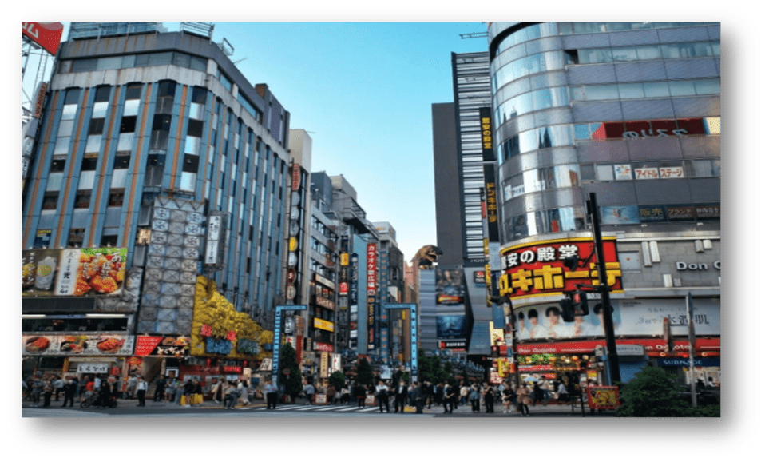
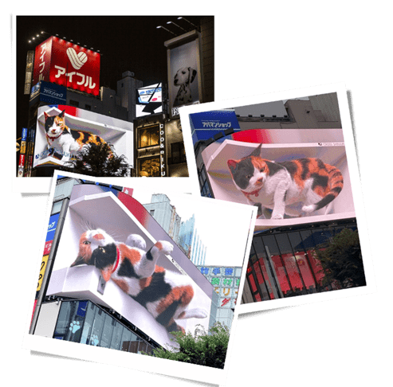
นำท่านเดินทางกลับสู่ โตเกียว นำท่านชอปปิ้ง ย่านชินจูกุ (Shinjuku) แหล่งช้อปปิ้งชื่อดังที่เป็นที่รู้จักไปทั่วโลก เต็มไปด้วยห้างสินค้าแฟชั่น และห้างสรรพสินค้าขนาดใหญ่อย่าง Isetan, Takashimaya และ Marui เรียงรายกันอยู่มากมาย อีกทั้งยังให้ท่านได้ชมและถ่ายรูปกับ Cat 3D ซึ่งเป็นที่สนใจของทั้งคนญี่ปุ่น และต่างชาติที่ผ่านมายังแยกชินจูกุ บริเวณตึก Cross Shinjuku จะเจอแมวยักษ์โผล่มาให้เห็น ซึ่งเป็นป้ายโฆษณาแบบ 3 มิติ “Cross Shinjuku Vision” ที่ความคมชัดระดับ 4K นั่นเอง แมวยักษ์ขนาดใหญ่ที่ขยับตัวไปมาเสมือนจริง สร้างความฮือฮาให้คนญี่ปุ่นต่างถ่ายคลิปแชร์กันในโลกออนไลน์กันเป็นอย่างมาก บริเวณทางออกฝั่งตะวันออกของสถานีชินจุกุ ยังมีห้างร้านให้นักท่องเที่ยวหลากหลายกลุ่มวัยได้ช้อปปิ้งกันอย่างจุใจไม่ว่าจะเป็น ดิสเคาท์สโตร์ อย่าง Don Quijote ร้านขายเครื่องใช้ไฟฟ้าอย่าง Yamada Denki หรือจะเป็น Shinjuku Subnade ซึ่งมีร้านสินค้าหลากหลายแบรนด์ ให้ท่านได้ ช้อปปิ้งตามอัธยาศัย จากนั้นนำท่านเดินทางสู่เมืองนาริตะ เพื่อนำท่านเข้าสู่ที่พัก

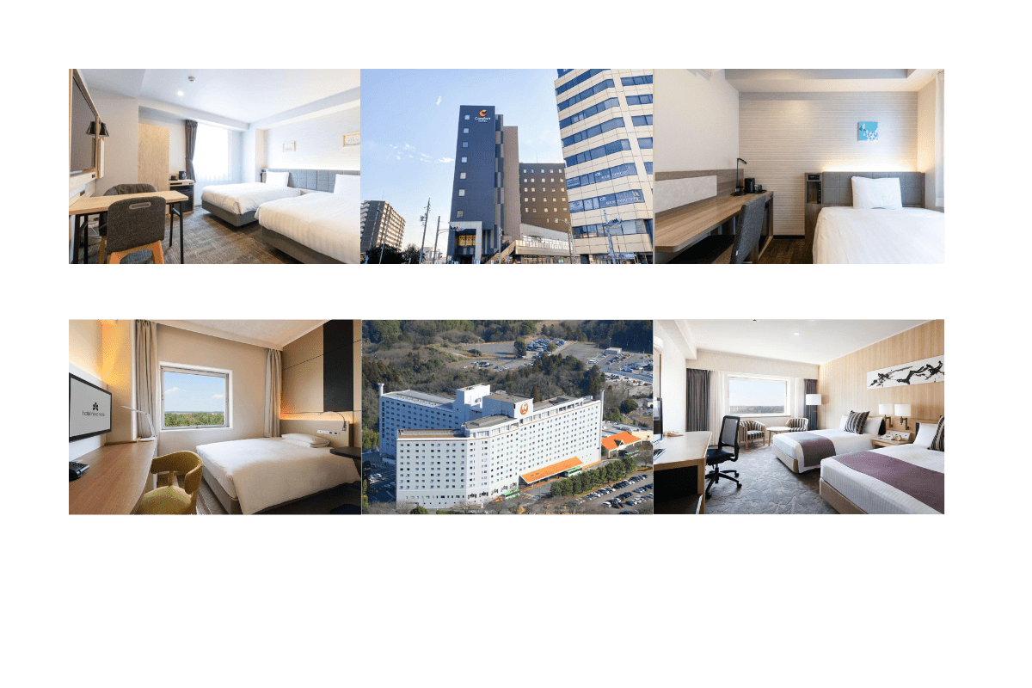

สนามบินนานาชาตินาริตะ (โตเกียว)-สนามบินนานาชาติดอนเมือง (กรุงเทพฯ)

ได้เวลาอันสมควรนำท่านเดินทางสู่ สนามบินนานาชาตินาริตะ...
09.15 น. ออกเดินทางกลับสู่ กรุงเทพฯ ประเทศไทย
โดยสายการบิน THAI AIR ASIA X (XJ) เที่ยวบินที่ XJ 601

14.05 น. คณะเดินทางถึง สนามบินนานาชาติดอนเมือง กรุงเทพฯ ประเทศไทย
โดยสวัสดิภาพ และความประทับใจ...
☻☻☻☻☻☻☻☻☻☻☻☻☻☻☻☻

โปรดสอบถามเจ้าหน้าที่ก่อนทำการจองทุกครั้ง
สำหรับลูกค้าท่านที่ไม่ต้องการใช้ตั๋วเครื่องบิน (JOIN LAND)
หักออกจากราคาทัวร์ 7,000.-/ท่าน



